**Разъяснение на запрос 10 от 08.07.2019 г.**

**Текст запроса:**

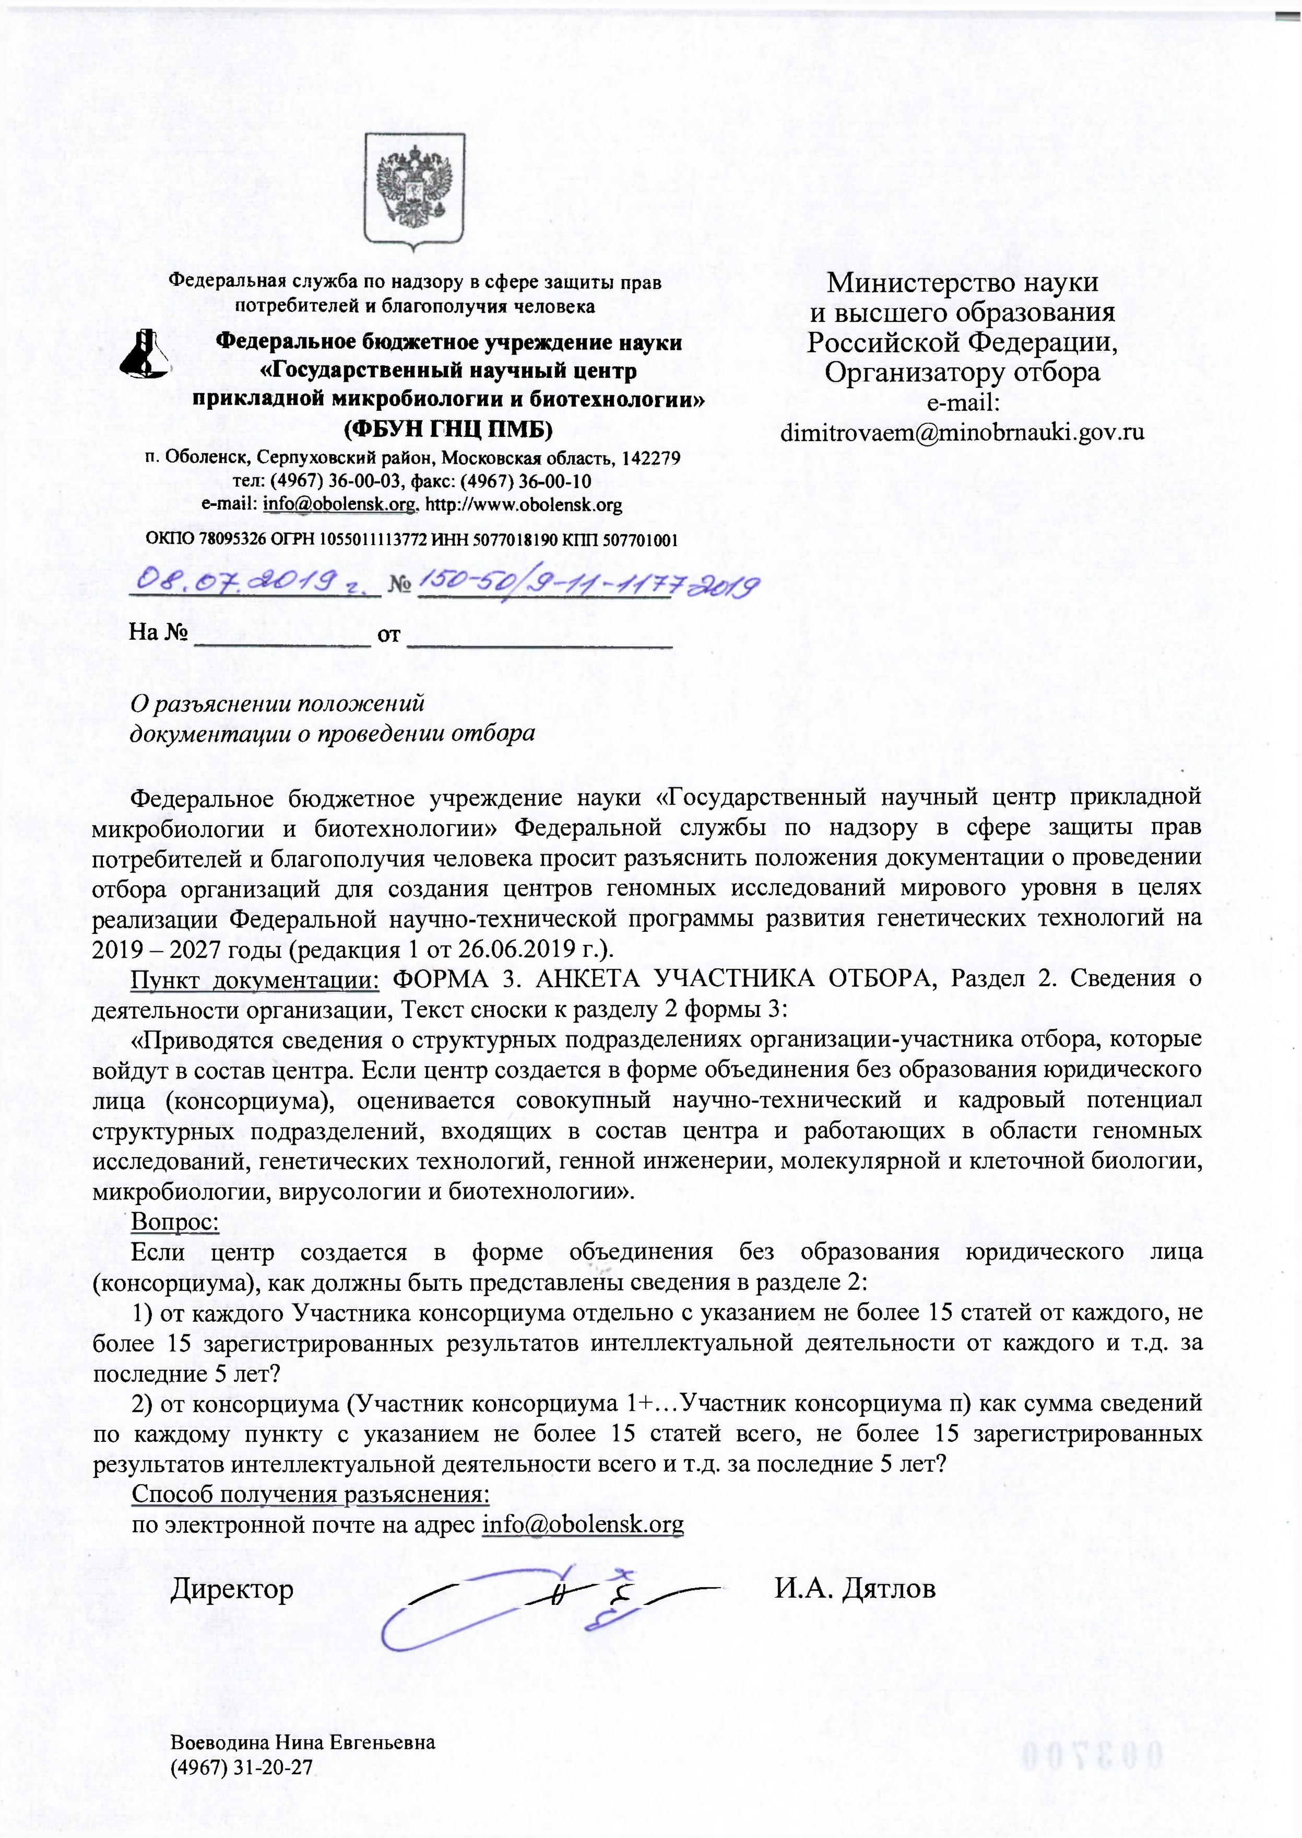

**Текст разъяснения:**

